GESILENE SOARES DE ALMEIDA SILVA
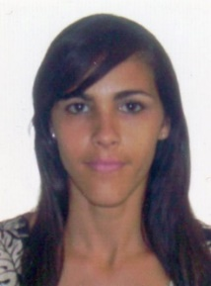
33 anos – Casada – Brasileira
Rua Aurelia, 369 – Edson passos - Mesquita – RJ.
CEP: 26553-495
E-mail: geisi.sas@gmail.com / geisi.soares85@gmail.com
Tel.: 21 99118-7554

OBJETIVO:Perspectiva de progresso na organização como colaborador, utilizando a experiência adquirida em vendas, funções administrativas e atendimento ao público para agregar valores, assim como facilidade na aprendizagem e adaptação em novas atividades, trocando desta forma conhecimento para crescimento individual e da organização. Sou pró ativa e responsável, gosto de lidar com o público e aprender coisas novas.
FORMAÇÃO ACADÊMICA:

-UNIVERSIDADE UNIABEU : Serviço Social
Ensino Superior Incompleto
3º período (Trancado)

-FAETEC: Maquiagem social (Concluido)

EXPERIÊNCIA PROFISSIONAL:

- Atento Brasil
Cargo: Tele Operadora (SAC, BKO) / Multiplicadora (Instrutor de treinamento).
Funções Exercidas: Telemarketing receptivo, recuperação de clientes, negociação de inadimplências, treinamento de novos profissionais e mudanças de seguimento interno;
-Andrades Empresarial
Cargo: Auxiliar Administrativo
Funções Exercidas: Recrutamento, treinamento e direcionamento de pessoas para trabalho nas olimpíadas.

- Comercial PetShop Pet Express Campeão
Cargo: Administradora
Funções Exercidas: Compras de produtos, Negociação e Cotações com Fornecedores, Controle e reposição de estoque, assistência e atendimento ao cliente.
INFORMÁTICA:
- Pacote Office (Word, Excel, Power Point) Nível Intermediário.
Atividades e interesses:
Recepção
Atendimento ao público

